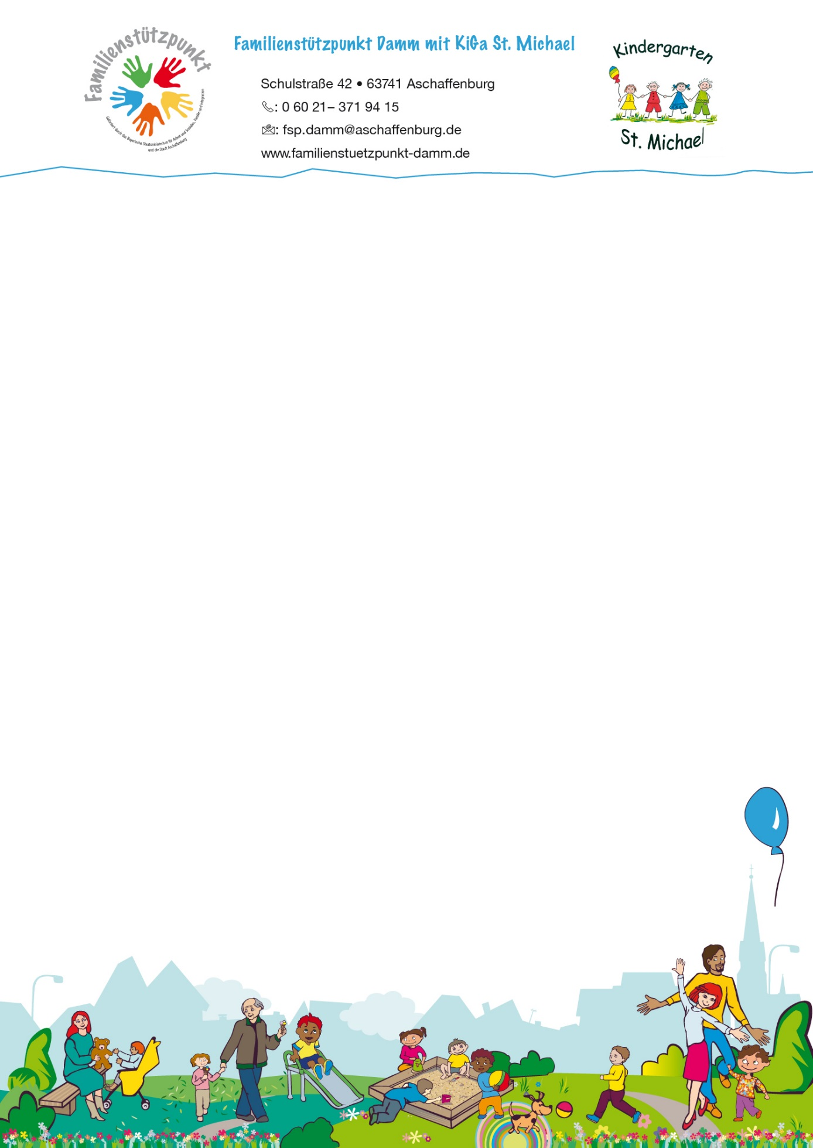

**Deutschkurs für Frauen**

**mit Elena Winkler**

**ab 5. Oktober 2017 immer**

**dienstags und donnerstags**

**von 14.30 Uhr bis 16.00 Uhr**

**Nur mit Anmeldung!**

**bei Frau Hummels**

**im Familienstützpunkt Damm**